
Aşağıdaki cümleleri 5 kez oku. Bakmadan güzel yazı defterine yaz.

Ela ile Lale el ele.
Lale et al.
Talat ile Ata et al.
7 alet al.
3 atlet al.

Ela ile Talat atla.
Talat  ile al.
Ela ile Ata tel al.

Tel ile alet al.
ile lale al.
ile 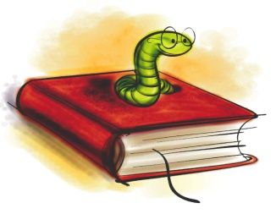 al.

